Zbiórka krwi „SpoKREWnieni służbą”
w hołdzie Żołnierzom Wyklętym

- 3 tys. 788 litrów krwi – dokładnie tyle udało się zebrać w ramach akcji „SpoKREWnieni służbą”. Zbiórka krwi oficjalnie zakończyła się 31 marca br., ale do połowy kwietnia do MSWiA spływały ostateczne raporty ze stacji krwiodawstwa z całej Polski.

- Ogólnopolska zbiórka krwi „SpoKREWnieni służbą” odbywała się od 1 do 31 marca br. pod patronatem szefa MSWiA Mariusza Błaszczaka na terenie całej Polski. Policjanci, strażacy, strażnicy graniczni oraz funkcjonariusze BOR, w hołdzie Żołnierzom Wyklętym, oddawali krew chorym i ofiarom wypadków.

- - Mamy ogromną satysfakcję, że akcja „SpoKREWnieni służbą” zakończyła się sukcesem. Ilość zebranej krwi przekroczyła nasze najśmielsze oczekiwania – powiedział szef MSWiA Mariusz Błaszczak 31 marca br. na podsumowaniu zbiórki.

- W każdym województwie byli koordynatorzy akcji. W zbiórkę krwi włączyli się wojewodowie. Zbiórki były organizowane m.in. przed komendami i urzędami wojewódzkimi w całej Polsce.

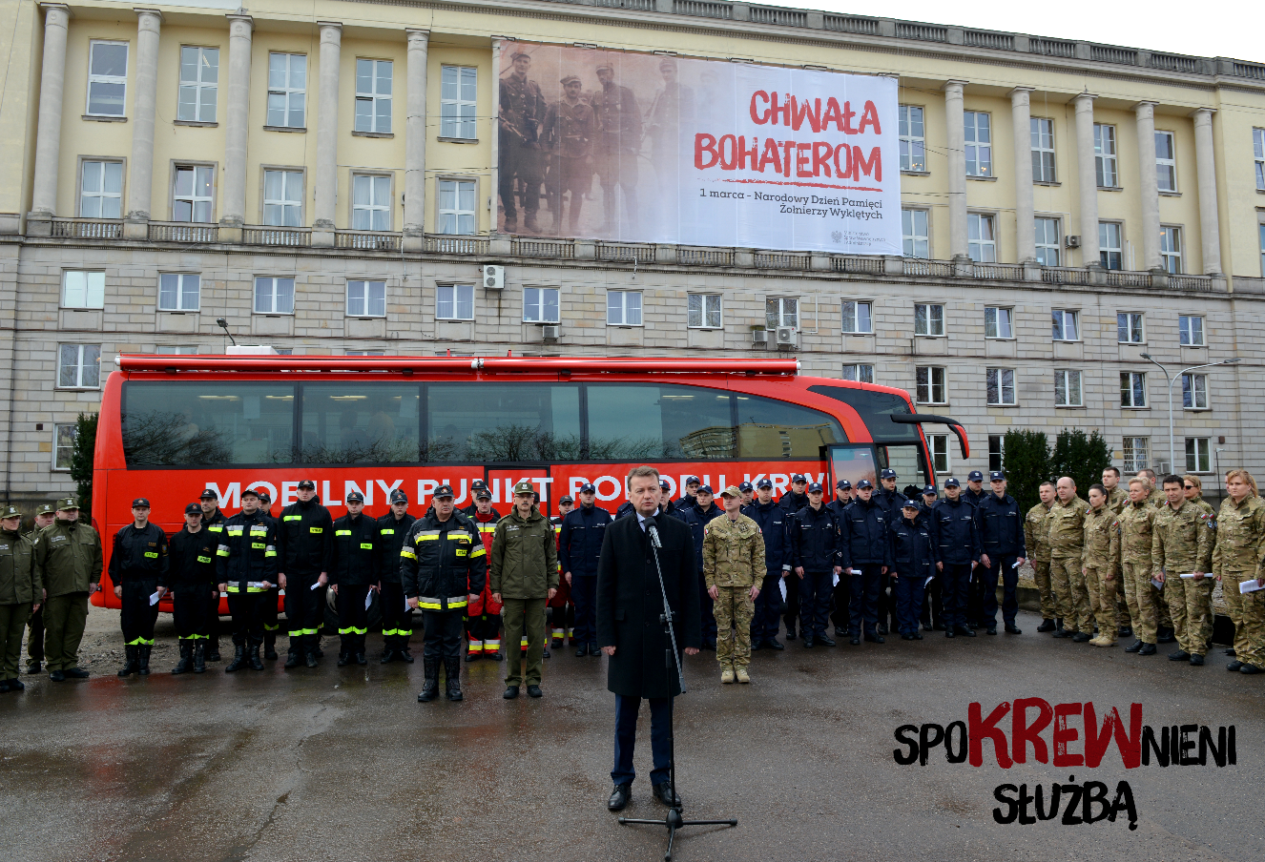

Oddawanie krwi - kilka faktów i liczb

- Liczba transfuzji w Polsce wynosi około 1,5 mln rocznie (dane Instytutu Hematologii
i Transfuzjologii w Warszawie ).

- Podczas jednego zabiegu donacji zazwyczaj pobiera się jedną jednostkę krwi pełnej (450 ml), z której można wydzielić, po odwirowaniu, po 1 jednostce:
- koncentratu krwinek czerwonych (KKCz) - to krwinki czerwone z niewielką ilością osocza. Można go przechowywać w lodówce maksymalnie do 42 dni po pobraniu – w zależności od użytego przy pobieraniu płynu konserwującego;
- koncentratu krwinek płytkowych (KKP) - to płytki zawieszone w niewielkiej ilości osocza, ale ze względu na krótki czas życia krwinek płytkowych KKP nadaje się do przetoczenia w ciągu 5-7 dni od pobrania;
- osocza - przechowuje się je w stanie zamrożenia. Najwyższą wartość ma osocze świeżo mrożone (FFP), które schłodzono przed upływem 8 godzin od chwili pobrania do temp. – 30° C. Po zamrożeniu można go przechowywać do 3 lat.

- Zdarza się, że zamiast niewielkich ilości trzech wymienionych składników potrzebny jest jeden o większej objętości wtedy pobiera się go dzięki urządzeniom zwanych separatorami.

- W Polsce z roku na rok rośnie liczba wszystkich donacji i w 2015 r. wyniosła 1 mln 273 tys. 449 jednostek (dane Instytutu Hematologii i Transfuzjologii w Warszawie ).

- Prawie każdego roku rośnie również liczba krwiodawców i w roku 2015 wyniosła 630 tys. 385 osób (dane Instytutu Hematologii i Transfuzjologii w Warszawie ).

- Na świecie pobiera się około 108 milionów jednostek krwi rocznie (dane Instytutu Hematologii i Transfuzjologii w Warszawie ).

- Średnie zapotrzebowanie na krew i jej składniki dużego szpitala np. Centralnego Szpitala Klinicznego MSWiA w Warszawie przy ul. Wołoskiej wynosi w ciągu roku około:
- 10 tys. jednostek koncentratu krwinek czerwonych,
- 300 jednostek koncentratu krwinek płytkowych,
- 5 tys. jednostek osocza.

- Centrum Krwiodawstwa i Krwiolecznictwa MSWiA przyjmuje rocznie około 10 tys. dawców krwi i kandydatów na dawców krwi.

- Do pobierania krwi, do przetoczeń i dalszego jej przetwarzania, uprawnione są:
- Regionalne Centra Krwiodawstwa i Krwiolecznictwa,
- Wojskowe Centrum Krwiodawstwa i Krwiolecznictwa,
- Centrum Krwiodawstwa i Krwiolecznictwa MSWiA (CKiK MSWiA).

- Krwiodawstwo w Polsce ma charakter honorowy tzn. opiera się prawie wyłącznie na zasadzie bezpłatnego i dobrowolnego oddawania krwi.

- Po oddaniu krwi i jej składników dawcy krwi przysługuje między innymi: posiłek regeneracyjny 4500 kcal, zwolnienie od pracy w dniu oddania krwi i jej składników oraz na czas okresowego badania lekarskiego, zwrot kosztów przejazdu do najbliższej jednostki organizacyjnej publicznej służby krwi, wyniki badań laboratoryjnych (m.in. grupa krwi, morfologia), ulga podatkowa (przekazanie krwi można uwzględnić w rocznym zeznaniu podatkowym w granicach limitu przewidzianego dla darowizn).

- Wiele osób oddających krew i jej składniki w Polsce to dawcy wielokrotni tzn. tacy, którzy systematycznie oddają krew. Odsetek takich dawców z roku na rok rośnie i w 2015 roku wynosił 75 proc. wszystkich dawców krwi.

- Aby składniki krwi znalazły zastosowanie w lecznictwie niezbędne jest wykonanie szeregu badań m.in. w kierunku markerów wirusowych zapalenia wątroby typu B i C oraz wirusa obniżenia odporności HIV. Potwierdza się również grupę krwi dawcy.

- Po uzyskaniu wyników wszystkich badań specjalna komisja kwalifikacyjna zwalnia składniki krwi do użytku klinicznego. Komisja ta poddaje również zwalniany składnik krwi kontroli jakości i na każdym pojemniku umieszcza etykietę opisującą jego zawartość.

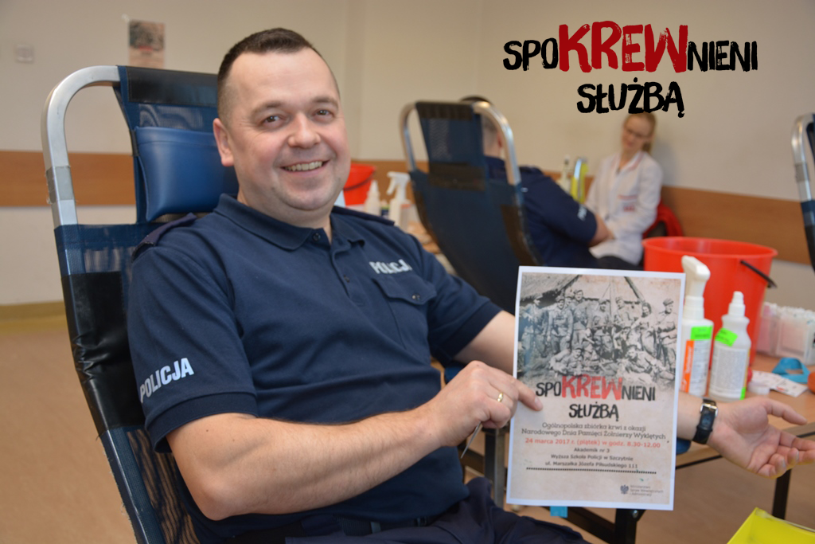

Warto wiedzieć – najczęstsze pytania i odpowiedzi

- Kto może oddawać krew?
Krew lub jej składniki mogą oddawać osoby od 18 do 65 roku życia, które ważą co najmniej 50 kilogramów. Stan zdrowia krwiodawcy powinien odpowiadać niezbędnym wymaganiom zdrowotnym, aby pobranie krwi nie wywołało ewentualnych ujemnych skutków dla jego stanu zdrowia lub stanu zdrowia przyszłego biorcy.
- Kto potrzebuje krwi od drugiego człowieka?
Krew i jej składniki podawane są głównie osobom, u których występują braki krwi i jej składników. Braki te mogą wystąpić w wyniku wypadku albo zabiegu operacyjnego, zaburzeń krzepnięcia,
po oparzeniach i urazach, a także u pacjentów z chorobami rozrostowymi i nowotworami, w trakcie i po chemioterapii oraz u pacjentów wymagających transplantacji lub zabiegów kardiochirurgicznych.
- Kiedy krew jest najbardziej potrzebna?
Niedobory krwi i jej składników występują okresowo w ciągu całego roku, a najdłużej utrzymują się
w okresie wakacyjnym. Jest to spowodowane między innymi większą liczbą wypadków oraz faktem, że krwiodawcy przebywają w tym okresie na urlopach. Jednak zapotrzebowanie na krew występuje przez cały rok.
- Które grupy krwi są najbardziej pożądane przez stacje krwiodawstwa?
Wszystkie grupy krwi są pożądane, bo istnieją biorcy o różnych grupach. Z użytecznego punktu widzenia najbardziej oczekiwana jest krew grupy 0 RhD- (ujemny), ponieważ w nagłych wypadkach, przy braku krwi właściwej grupy, może być przetoczona każdemu biorcy. Problem polega na tym, że jest to jedna z rzadziej występujących grup krwi. Posiada ją zaledwie około
6 proc. Polaków. Statystyka ta jest podobna na całym świecie - odsetek takich osób waha się pomiędzy 4-9 proc. w różnych społeczeństwach.
- Procentowy udział grup krwi w naszej populacji:
1% AB Rh- (ujemny) 7% AB Rh+ (dodatni)
2% B Rh- (ujemny) 15% B Rh+(dodatni)
6% 0 Rh-(ujemny) 31% 0 Rh+ (dodatni)
6% A Rh- (ujemny) 32% A Rh+(dodatni)
- Dlaczego krwi nie można wyprodukować w laboratorium?
Pomimo trwających intensywnych badań nad wytworzeniem syntetycznej krwi, dotychczas naukowcy nie opracowali metody pozwalającej na wyprodukowanie krwi w warunkach laboratoryjnych. Nie są dostępne sposoby przemysłowego pozyskania składników krwi, więc jedynym sposobem na pozyskanie krwi jest jej oddawanie.
- Ile krwi pobiera się jednorazowo i jak długo to trwa?
Jednorazowo pobiera się tylko 450 ml pełnej krwi. Samo pobranie trwa zwykle 5-8 minut. Należy
do tego doliczyć czas konieczny na wypełnienie ankiety, rejestrację, badania i wywiad lekarski — w sumie około 40-60 minut. Ponadto można również oddać poszczególne składniki krwi metodą aferezy. W przypadku oddania osocza stosowana jest metoda plazmaferezy, natomiast w przypadku oddania elementów komórkowych krwi wykorzystywana jest metoda trombaferezy (pobierane są płytki krwi) oraz metoda leukaferezy (pobierane są krwinki białe).
- Jak często można oddawać krew?
Krew pełna może być pobierana nie częściej niż 6 razy w roku od mężczyzn i nie częściej niż 4 razy
w roku od kobiet z tym, że przerwa pomiędzy pobraniami nie może być krótsza niż 8 tygodni.

